我國老年人口照護制度暨資源供需情形之檢討
三、長照10年計畫實施業滿7年，惟涵蓋率仍低，與長照保險開辦時應達之70％涵蓋率仍有差距
長期照顧計畫對老年失能者提供之服務涵蓋率尚低，無法滿足其需求
衛生福利部設定之102年度至104年度長照服務涵蓋率目標值，僅分別占老年失能人口數之30％、33％及40％，而102年度及103年度實際涵蓋率31.8％及33.2％雖超過預計目標，惟涵蓋率仍低；又自97年度計畫實施以來，雖對老年失能者提供之服務量涵蓋率由97年度2.3％逐年提高至103年度為33.2％，惟仍無法滿足所有失能者之需求（詳附表5及圖3）。
附表5：長期照顧計畫老年失能人口服務涵蓋率
單位：人；％
年度 | 老年失能人數 | 長照服務人數 | 涵蓋率
97 | 399,979 | 9,148 | 2.3
98 | 416,162 | 23,963 | 5.8
99 | 432,345 | 70,567 | 16.3
100 | 448,528 | 94,337 | 21.0
101 | 427,276 | 113,202 | 26.5
102 | 447,286 | 142,146 | 31.8
103 | 467,295 | 155,288 | 33.2
※註：1.資料來源，衛生福利部。
2.涵蓋率=（長照服務人數/老年失能人數）*100％。
3.97-100年失能老年人口數，依經建會98年委託研究報告推估；101年之後人數推估依國發會「99-149年臺灣人口推計」之中推計人口數及衛生福利部99年國民長期照護需要調查之失能率。
圖3：老年失能人口服務涵蓋情形
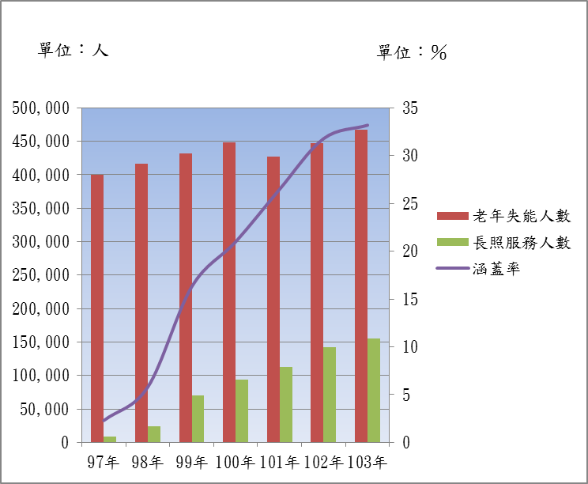

我國103年度對老年失能者之長照服務實際涵蓋率33.2％及104年度預期涵蓋率40％，與長照保險開辦時應達之70％涵蓋率仍有差距
據衛福部表示，該部已研擬長期照顧保險法草案並函送本院審議。參考國際經驗，長照保險開辦時推估使用率約為70％，依長期照顧保險法立法進度及推估開辦時程，我國最快於106年度中開始實施長照保險，惟據我國103年度對老年失能者之長照服務實際涵蓋率33.2％、以往年度實際推動經驗及104年度預期涵蓋率40％，與長照保險開辦時應達之70％之涵蓋率仍有差距，仍有待該部持續推動俾利日後長照保險之順利開辦。

.涵蓋率=（長照服務人數/老年失能人數）*100％；衛生福利部設定之長照服務涵蓋率目標值，詳見該部102年度至104年度預算書。
.日本於2000年開辦長期照護保險時，使用長照服務人數占失能者之72％。
.以長期照顧服務法為例，該法自公布後2年施行，推估長照保險法完成立法後則須至少2年籌備時間以實施長照保險。

